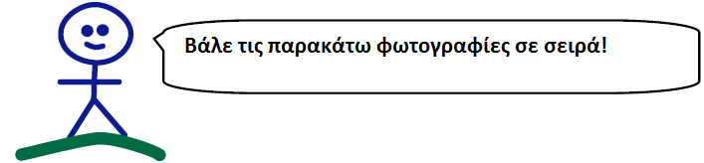

ΟΝΟΜΑΤΑ: **ΟΝΟΜΑ1 ΚΑΙ ΟΝΟΜΑ2**

Ημερομηνία: **ΗΜΕΡΟΜΗΝΙΑ**

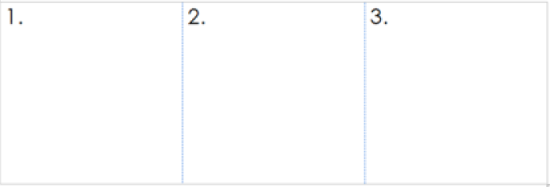

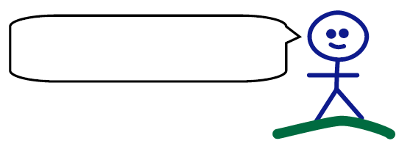

Βάλε τις εικόνες σε μια σειρά για να έχεις μια ιστορία

Άλλαξε το μέγεθος των φωτογραφικών έτσι ώστε η μία να είναι μεγάλη, η άλλη πιο μεγάλη και η άλλη ακόμη πιο μεγάλη

